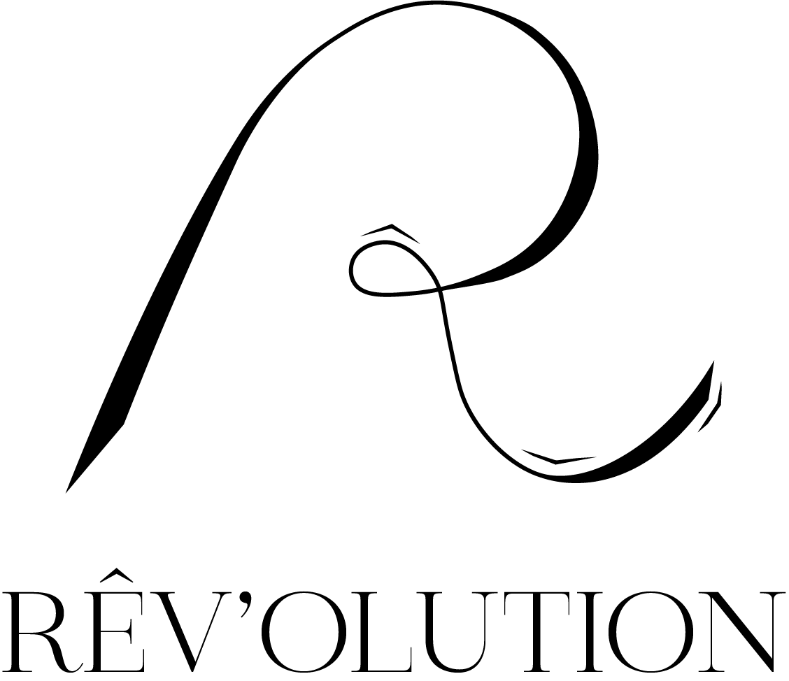

BON DE COMMANDE Edition Rêvolution EIRL
6 impasse du couvent
42220 BOURG-ARGENTAL
edition.revolution42@gmail.com

___________________________________

OUVRAGES

Je commande l’ouvrage, le fichier photocopiable et les albums (indiquer le nombre de Méthodes désiré) :

Méthode « Apprendre à Lire au CP » (300 € + Frais de port 10 €) Total : 310€

COORDONNÉES
Afin d’éviter les erreurs de transcription que peut générer une écriture manuscrite, merci de saisir informatiquement, si possible, avant impression.

NOM Prénom* : ………………………………………………………………………………………………………...…………………………………………..………….....

Téléphone* : …………………………………………………………… Email*……..………………………………………………………………….……….…………...

Adresse de domicile* : ……………………………………………………………………………………………………………………………………………………...…
…………………………………………...……………………………….……………………………………………………………………………………………………...…………..

Adresse de facturation (si différente du domicile) : ………………………………………….………………………………………….………………….
………………………………………………………………………………………………………………………………………………………………………………...……………...

MODE DE PAIEMENT

- Je joins mon chèque à ce bon de commande* à l’ordre de : Edition Rêv'olution
- Je fais un virement bancaire au nom de …………………………………………………………………….…………..……* à l’aide de l’IBAN de la société d’édition : FR76 1680 7004 0036 6977 8819 038
- Ma mairie paye le(s) ouvrage(s) par MANDAT ADMINISTRATIF :
VILLE & ADRESSE COMPLÈTE DE LA MAIRIE* : ………………………………………………….………………..…………………….
NUMÉRO DE SIRET DE LA MAIRIE* : ……………………………………………………………………………………………………..……….

MOYEN DE LIVRAISON

- Livraison par Mondial Relay (choisi par nos soins en fonction du relais le plus proche de votre domicile indiqué dans les coordonnées)

- Je viens récupérer le(s) ouvrage(s) au siège de l’Association :
58 Rue de la Cure 88380 ARCHETTES
⚠ 300 € l’unité pour le(s) ouvrage(s) “Lecture au CP” (uniquement pour ce mode de livraison) ⚠

*indispensable

